視覚
に障害がある

そんなあなたのための

スマホ講習会




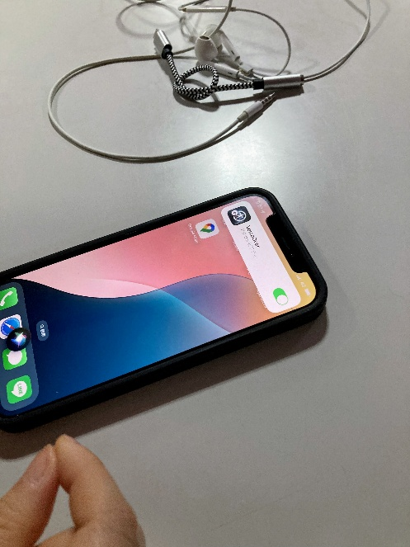
令和７年度 第２回

１日目 ２月２８日（土）
２日目 ３月 ７日（土）
※両日ともに参加してください

- 視覚に障害がある方で、スマートフォンの操作に不慣れな方が、楽しみながら操作や各種アプリの活用を体験できる講習会です。
- 本人だけでなく、家族やサポーターも参加できます。
- 全参加者に操作アシスタントがつきます。
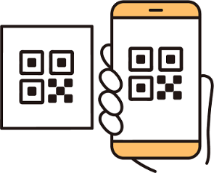
- 参加は無料です。
- 第２回の個別指導の時間は長めです

台東区 障害福祉課
募 集 案 内

１ 対象者
・区内在住の、視覚障害者
・上記の対象者の家族やサポートを行う事業所職員など

２ 日 時
令和８年２月２８日（土） ９：３０～１５：３０
令和８年３月 ７日（土） ９：３０～１２：３０
※各講義、集団講義＋操作演習＋質疑応答を予定。
※研修会場は飲食可能です。昼食は持参していただいても、外出していただいても構いません。なお、ペットボトル等のゴミは各自お持ち帰りください。
※開催は２週にわたります。参加の方は両日お越しください。

３ 場 所
令和８年２月２８日（土）・ 令和８年３月 ７日（土）
２日間とも 台東区役所 １０階 １００３会議室

〒１１０－００１５ 台東区東上野４－５－６
電話 ０３－５２４６－１１１１（代表）
・東京メトロ日比谷線・銀座線 上野駅 徒歩６分
・都バス「下谷神社前」停留所 徒歩４分
※建物入口は浅草よりです。
※駐車場は開放いたしませんので、公共交通機関をご利用ください。

４ 内 容
こちらで用意したスマートフォン（iPhone）で操作を体験していただきます。
①基本操作（タップ、スワイプ、ピンチ等）
電源の入れ方、文字入力、電話やメールの使い方、安全・安心に使うための知識、アクセシビリティ機能 など
②便利なアプリの紹介
コミュニケーションアプリ（LINE等、チャット）、便利なアプリ（Be My Eyes、
UDトーク、等）、台東区障害者支援アプリささえ～るの紹介 など

５ 持ち物
飲み物、当日資料を持ち帰るためのかばん等

６ 受講費用
無料

７ 定員
各回５名。当事者優先、超えた場合は抽せんとなります。

８ 申込期間
開始：令和８年１月１６日（金）
締切：令和８年２月１９日（水）１７：００必着
※締切後すぐに結果通知をお送りして受講の可否をお知らせします。

９ 申込方法
窓口または電子申請のいずれかでお申込みください。
【窓口】
受講申込書を「１０ 申込先」に持参してください。（郵送・ＦＡＸも可）

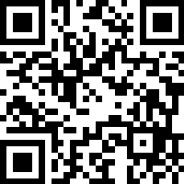
【電子申請】
二次元コードまたはURLから電子申請をしてください。
（１）二次元コード
（２）URL … https://logoform.jp/form/sQhE/1390762

１０ 申込先
〒１１０－８６１５
台東区東上野４－５－６ 台東区障害福祉課２階１０番窓口「スマホ講習会担当」
電話 ０３―５２４６－１０５８
ＦＡＸ ０３－５２４６－１１７９

会 場

台東区役所
〒１１１－８６１５
台東区東上野４－５－６
電話 ０３－５２４６－１１１１（代表）

・ＪＲ各線 上野駅 徒歩８分
・東京メトロ日比谷線 上野駅 徒歩５分
・東京メトロ銀座線 稲荷町駅 徒歩５分
・都バス「下谷神社前」停留所 徒歩２分
